人文常识
Day4：古代科技成就

【学习重点】古代经典科技著作的作者、地位
【建议用时】30分钟以内
【重要考点导图梳理】
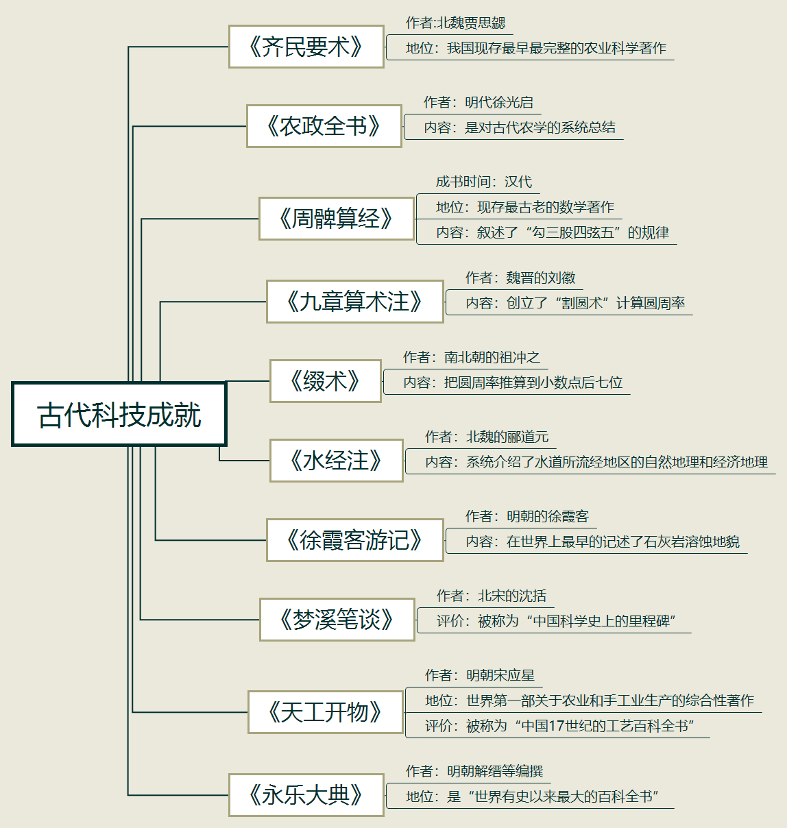
【填空练习】
1.《 》是我国现存最早最完整的农业科学著作，其作者是北魏贾思勰。
2.《 》是对古代农学系统总结，作者是明代徐光启。
3.《 》是现存最古老的数学著作，叙述了“勾三股四弦五”的规律。
4.《 》创立了“割圆术”计算圆周率，作者是刘徽。
5.《 》系统地介绍了水道所流经地区的自然地理和经济地理等诸方面内容，作者是北魏的郦道元。
6.《 》被称为“中国17世纪的工艺百科全书”。
（答案见思维导图，请回归导图比对记忆）
【快速判断】
1.汉代的《周髀算经》是现存最古老的数学著作，叙述了“勾三股四弦五”的规律。
2.《九章算术注》创立了“割圆术”计算圆周率，作者是魏晋的刘徽。
3.《缀术》把圆周率推算到小数点后六位，作者是南北朝的祖冲之。
4.《徐霞客游记》在世界上最早记述了石灰岩溶蚀地貌，作者是明朝的徐霞客。
5.《梦溪笔谈》被称为“中国科学史上的里程碑”，作者是明朝的沈括。
6.明朝宋应星的《天工开物》是世界第一部关于农业和手工业生产的综合性著作，被称为“中国17世纪的工艺百科全书”。
（答案：1.正确；2.正确；3.错误；4.正确；5.错误；6.正确。温故知新，强化记忆，具体错误在何处，请回归导图认真比对哦！）

